Implementasi dan Evaluasi Arsitektur Event-Driven Microservices untuk Menjaga Konsistensi Transaksi pada Apotek Multicabang
DRAFT PROPOSAL TUGAS AKHIR
BENTUK: SKRIPSI
Oleh
Raihan Rizki Alfareza
NIM 23051204067



UNIVERSITAS NEGERI SURABAYA
FAKULTAS TEKNIK
PROGRAM STUDI S1 TEKNIK INFORMATIKA
2026

HALAMAN PERSETUJUAN PROPOSAL TUGAS AKHIR
Nama Mahasiswa | : Raihan Rizki Alfareza
NIM | : 23051204067
Program Studi | : S1 Teknik Informatika
Judul Penelitian | :Implementasi dan Evaluasi Arsitektur Event-Driven Microservices untuk Menjaga Konsistensi Transaksi pada Apotek Multicabang

ini telah disetujui dan dinyatakan memenuhi syarat untuk diajukan dalam seminar proposal tugas akhir.

Surabaya,

Pembimbing,

I Made Suartana, S.Kom., M.Kom.
NIP 198411242015041003

DAFTAR ISI

HALAMAN PERSETUJUAN PROPOSAL TUGAS AKHIR 2
DAFTAR ISI 3
DAFTAR TABEL 5
DAFTAR GAMBAR 6
BAB I PENDAHULUAN 7
1.1. Latar Belakang 7
1.2. Identifikasi Masalah 10
1.3. Batasan Masalah 11
1.4. Rumusan Masalah 12
1.5. Tujuan Penelitian 13
1.6. Manfaat Penelitian 13
1.6.1. Manfaat Keilmuan 13
1.6.2. Manfaat Praktis 14
BAB II KAJIAN PUSTAKA 15
2.1. Kajian Teori 15
2.1.1. Arsitektur Perangkat Lunak: dari Aplikasi Tunggal ke Layanan Terpisah 15
2.1.2. Konsistensi Data pada Sistem yang Terpisah 17
2.1.3. Mekanisme Menjaga Konsistensi Data 19
2.1.4. Pengujian Keandalan: Fault Injection dan Observability 23
2.2. Penelitian yang Relevan 23
2.3. Kerangka Berpikir 28
BAB III METODE PENELITIAN 31
3.1. Jenis dan Pendekatan Penelitian 31
3.2. Rancangan Penelitian dan Model Pengembangan Perangkat Lunak 34
3.2.1. Tahap Analisis Kebutuhan dan Penetapan Aturan Bisnis 38
3.2.2. Tahap Perancangan Arsitektur dan Kontrak Data 38
3.2.3. Tahap Pengembangan dan Verifikasi Integrasi 50
3.2.4. Tahap Eksperimen Terkendali dan Simulasi Gangguan 59
3.2.5. Tahap Variabel Penelitian, Instrumen, dan Validasi Alur Pengguna 66
3.3. Uji Coba dan Analisis 74
3.3.1. Protokol Pilot Test dan Penguncian Parameter 74
3.3.2. Struktur Perlakuan dan Replikasi Eksperimen 74
3.3.3. Metode Analisis Data 77
3.3.4. Kriteria Penerimaan dan Keputusan Konsistensi 79
3.3.5. Pengendalian Validitas dan Mitigasi Ancaman 80
DAFTAR PUSTAKA 82

DAFTAR TABEL

DAFTAR GAMBAR

BAB I PENDAHULUAN

1.1. Latar Belakang
Sebuah apotek yang sedang berekspansi membuka banyak cabang berpotensi menghadapi berbagai masalah operasional, ketika seluruh transaksi terjadi hampir bersamaan di pos operasional yang berbeda sekaligus. Selain dari terus bertambahnya volume transaksi harian, tantangan operasional juga datang dari aspek konsistensi data ketika catatan antar unit dicocokkan. Validitas catatan operasional dalam kondisi konkuren semacam ini yang menentukan apakah sistem masih dapat diandalkan. Bagi bisnis pada umumnya, ketidaksesuaian catatan persediaan dapat menyebabkan kerugian finansial. Pada operasional apotek, dampaknya lebih spesifik, kekeliruan data stok membuat obat tidak tersedia saat pasien membutuhkan, atau sebaliknya, terjadi penumpukan obat dengan volume penjualan rendah hingga mendekati masa kedaluwarsa di satu cabang tertentu sementara cabang lain yang volume penjualannya tinggi justru mengalami kekurangan pasokan. Konsistensi data menjadi dasar utama terhadap kualitas keputusan operasional sehari-hari, seperti kapan harus mengisi ulang stok atau meredistribusikan stok antar cabang. Tepat atau tidaknya keputusan tersebut bergantung pada data yang benar-benar mencerminkan kondisi sebenarnya di lapangan.
Masalah tersebut sedang dialami oleh divisi operasional Apotek Bisma saat ini, yaitu sebuah bisnis apotek dengan tiga cabang toko dan satu gudang distribusi di Kabupaten Mojokerto yang data operasional antar unitnya masih dikelola secara terpisah dan belum terotomasi. Setiap cabang menggunakan aplikasi kasir mandiri untuk mengelola data operasional bisnisnya masing-masing, sedangkan gudang distribusi menggunakan sistem manajemen stok sederhana berbasis platform excel dengan VBA (Visual Basic for Applications) UserForm untuk mencatat pergerakan barang masuk dan keluar. Dari segi operasional, ketiga cabang memproses sekitar 450 transaksi penjualan per hari, di sisi lain, gudang distribusi juga mengelola puluhan faktur pembelian dari supplier serta puluhan surat jalan distribusi ke cabang setiap bulan. Tidak adanya sinkronisasi data real-time antar unit memperbesar jeda informasi, sehingga pencocokan mutasi barang harus dilakukan berulang kali dengan bantuan koreksi manual pegawai, dapat memakan waktu satu hingga dua hari di tingkat cabang atau empat hingga lima hari di gudang distribusi. Selisih antara stok fisik dan catatan sistem juga hampir selalu terjadi pada setiap rekonsiliasi bulanan. Pola semacam ini menjadi indikasi bahwa terdapat kelemahan pada metode pencatatan operasional terpisah. Berpotensi menjadi lebih kompleks ketika pencatatan antar unit mulai dihubungkan secara otomatis. Contohnya bila dua transaksi kasir mengurangi stok produk yang sama pada waktu bersamaan dapat saling menimpa data stok akhir (lost update) apabila integrasi data tidak dilakukan dengan mekanisme sinkronisasi yang baik.
Diusulkan dua pendekatan arsitektur yang dapat digunakan untuk menangani kebutuhan tersebut, pendekatan pertama adalah menyatukan seluruh pos operasional antar unit ke dalam sebuah arsitektur sistem monolith terpusat, berupa aplikasi tunggal dengan basis data terintegrasi yang memproses seluruh aktivitas operasional apotek. Arsitektur semacam ini memudahkan menjaga konsistensi transaksi yang melibatkan beberapa fungsi karena perubahan yang saling berkaitan dapat dikelola dalam satu aplikasi dan basis data yang sama. Blinowski et al. (2022) menunjukkan bahwa tidak adanya jeda komunikasi antar layanan memudahkan pemrosesan transaksi terpusat dengan efisiensi tinggi pada beban operasional tertentu. Namun, pemusatan seluruh beban komputasi pada satu titik semacam ini juga berisiko menciptakan hambatan (bottleneck) seiring melonjaknya volume konkurensi transaksi dari agresivitas ekspansi apotek yang sedang berjalan.
Pendekatan kedua adalah memecah tanggung jawab pencatatan dan pengelolaan data operasional kepada masing-masing layanan fungsional yang berdiri sendiri menggunakan arsitektur berbasis microservices dengan Event-Driven Architecture/EDA, yaitu pola komunikasi yang menyampaikan perubahan data antar layanan dalam bentuk pesan kejadian (event) melalui perantara pesan (message broker). Rochman dan Suartana (2026) menunjukkan bahwa pendekatan berbasis event-driven architecture menunjukkan potensi penurunan waktu respons (latency) dan peningkatan kapasitas pemrosesan transaksi per satuan waktu (throughput), khususnya pada proses yang bagian pendukungnya dapat dipisahkan dari jalur transaksi utama. Namun, manfaat tersebut tidak berlaku terhadap seluruh jenis proses, pada proses yang hambatannya berasal dari penguncian baris data saat pembaruan stok berlangsung, pola yang sering terjadi pada arsitektur monolith terpusat sebagaimana yang dilaporkan oleh Rochman dan Suartana (2026), pendekatan berbasis event justru dapat memperburuk performa akibat meningkatnya perebutan akses data (contention). Kedua pendekatan tersebut sebenarnya saling menukar satu jenis risiko dengan risiko lain, sehingga kesesuaian arsitektur bagi Apotek Bisma perlu dibuktikan melalui pengujian langsung.
Untuk menjawab kebutuhan integrasi data otomatis antar unit dan mengurangi ketergantungan pada rekonsiliasi data manual bulanan, penelitian ini merancang dan mengevaluasi arsitektur event-driven microservices yang memisahkan tanggung jawab transaksi, persediaan, pembayaran, dan pelaporan ke dalam layanan mandiri. Penelitian membandingkan tiga kondisi arsitektur, yaitu monolith terpusat, event-driven microservices tanpa proteksi konsistensi data, dan event-driven microservices dengan proteksi konsistensi data pada lingkungan pengujian yang terkontrol dan setara. Dalam penelitian ini, konsistensi transaksi dipahami melalui dua aspek, yaitu konsistensi data setelah transaksi diproses dan keandalan transaksi dalam menyelesaikan proses serta memulihkan dampak kegagalan. Keandalan transaksi didefinisikan sebagai kemampuan sistem untuk menyelesaikan transaksi sesuai aturan bisnis dan memulihkan dampak kegagalan ke kondisi data yang benar. Performa sistem dan kompleksitas operasional digunakan sebagai dimensi pendukung untuk menggambarkan konsekuensi masing-masing kondisi arsitektur.

1.2. Identifikasi Masalah
- Pencatatan transaksi antar unit operasional masih terbatas pada aplikasi kasir mandiri per cabang dan program Excel VBA sederhana pada gudang distribusi, menyebabkan proses rekonsiliasi data stok memakan waktu satu hingga lima hari kerja.
- Data stok persediaan yang tersimpan di sistem seringkali tidak cocok dengan stok fisik yang sebenarnya, yang terus berulang pada pencocokan data bulanan.
- Penggabungan data operasional antar unit dapat meningkatkan risiko pembaruan data yang saling menimpa (lost update) dan penjualan melampaui stok fisik barang sesungguhnya (oversell) jika transaksi kasir terjadi bersamaan pada produk yang sama tanpa mekanisme sinkronisasi data yang baik.
- Pemilik dan pihak pengelola belum mempunyai sebuah dasbor monitoring terpadu untuk melihat seluruh data operasional unit bisnis, mencakup kartu stok, risiko kekosongan obat, produk yang mendekati tanggal kedaluwarsa lintas unit operasional, beserta data penting lainnya.
- Karakteristik dan konsekuensi teknis dari masing-masing pendekatan arsitektur terhadap konsistensi data, keandalan transaksi, latensi, dan kompleksitas operasionalnya belum dapat diketahui sebelum ketiga arsitektur diimplementasikan dan dibandingkan pada beban kerja yang setara.

1.3. Batasan Masalah
Penelitian ini dibatasi pada enam hal berikut.
- Ruang Lingkup Operasional: Penelitian berfokus pada alur operasional transaksi apotek, mulai dari penerimaan barang dari supplier, alokasi persediaan kepada cabang, transaksi penjualan, hingga proses pembayaran, yang dikelola dalam empat domain fungsional, yaitu Penjualan, Persediaan, Pembayaran, dan Pelaporan.
- Pengecualian Regulasi dan Logika Otomasi Tindakan: Aspek medis seperti aturan obat keras, racikan apoteker, penarikan obat, manajemen stok kedaluwarsa terdekat (FEFO), dan penentuan supplier berada di luar pembahasan. Data stok dan kedaluwarsa pada layanan Pelaporan hanya ditampilkan sebagai informasi dasbor tanpa menjalankan mutasi atau redistribusi barang secara otomatis.
- Batasan Pengelolaan Persediaan: Pengujian berfokus pada validitas mutasi saldo dan penyelesaian konflik konkurensi transaksi, penghitungan stok fisik di rak (stock opname) dikecualikan karena berada di luar lingkup pengujian eksperimen ini.
- Model Arsitektur Pembanding: Evaluasi dibatasi pada perbandingan tiga rancangan arsitektur, yaitu arsitektur monolith terpusat sebagai acuan dasar, arsitektur event-driven microservices tanpa proteksi konsistensi data, serta arsitektur event-driven microservices dengan proteksi konsistensi data.
- Cakupan Skenario dan Gangguan Transaksi: Skenario pengujian mengutamakan kondisi perebutan stok ketika transaksi penjualan membeludak, bentrok mutasi barang masuk dan keluar, kegagalan layanan, keterlambatan pertukaran pesan, duplikasi pesan, konflik transaksi, serta konfirmasi metode pembayaran digital, baik yang bersifat dinamis (penyedia layanan pembayaran pihak ketiga) maupun statis (Scan QRIS manual).
- Batas Hasil Pengujian: Pengujian dilakukan dalam lingkungan terkontrol menggunakan data sintetis dan beban kerja simulasi yang disesuaikan se-mirip mungkin dengan karakteristik kondisi operasional aslinya.

1.4. Rumusan Masalah
- Bagaimana merancang dan mengimplementasikan arsitektur event-driven microservices pada operasional apotek multi-cabang dengan pembagian tanggung jawab fungsional dan penetapan sumber kebenaran data pada masing-masing layanan?
- Bagaimana kondisi konsistensi data pada masing-masing arsitektur ketika terjadi konkurensi transaksi?
- Bagaimana kondisi keandalan transaksi pada masing-masing arsitektur ketika terjadi gangguan atau kegagalan proses transaksi?
- Bagaimana perbandingan konsistensi data dan keandalan transaksi antara arsitektur monolith terpusat, event-driven microservices tanpa proteksi konsistensi data, dan event-driven microservices dengan proteksi konsistensi data pada beban kerja dan kondisi pengujian yang setara?

1.5. Tujuan Penelitian
Berdasarkan rumusan masalah di atas, penelitian ini bertujuan untuk:
- Merancang dan mengimplementasikan arsitektur event-driven microservices pada operasional apotek multi-cabang dengan pembagian tanggung jawab fungsional dan penetapan sumber kebenaran data pada masing-masing layanan.
- Menganalisis konsistensi data pada masing-masing arsitektur dalam menangani konkurensi transaksi.
- Mengevaluasi kondisi keandalan transaksi pada masing-masing arsitektur dalam menangani gangguan atau kegagalan proses transaksi.
- Membandingkan konsistensi data dan keandalan transaksi pada arsitektur monolith terpusat, event-driven microservices tanpa proteksi konsistensi data, dan event-driven microservices dengan proteksi konsistensi data pada beban kerja dan kondisi pengujian yang setara.

1.6. Manfaat Penelitian
Penelitian diharapkan memberi kontribusi keilmuan di bidang studi arsitektur perangkat lunak serta manfaat praktis berupa efisiensi operasional bagi Apotek Bisma.

1.6.1. Manfaat Keilmuan
- Menyediakan hasil analisis komparatif dari tiga penerapan arsitektur pada sistem apotek multi-cabang, yaitu monolith terpusat, event-driven microservices tanpa proteksi konsistensi data, dan event-driven microservices dengan proteksi konsistensi data dalam mempelajari dampak pemisahan layanan terhadap konsistensi data dan keandalan transaksi.
- Pengujian menilai konsistensi transaksi melalui konsistensi data dan keandalan transaksi, dengan performa sistem dan kompleksitas operasional sebagai dimensi pendukung.
- Menambah pembahasan tentang penanganan konkurensi transaksi pada apotek multi-cabang yang berjalan bersamaan pada arsitektur terdistribusi.

1.6.2. Manfaat Praktis
- Hasil penelitian ini dapat menjadi bahan pertimbangan bagi manajemen Apotek Bisma dalam menilai manfaat, risiko, dan konsekuensi sebelum memutuskan migrasi sistem, dengan tetap memisahkan temuan penelitian terhadap keputusan akhir penerapan di lingkungan produksi.
- Pencatatan mutasi barang dan transaksi yang terhubung otomatis antar unit operasional dapat mengurangi beban dan durasi rekonsiliasi bulanan.
- Ketersediaan stok lintas unit menjadi lebih mudah dipantau, sehingga pertimbangan alokasi dan distribusi persediaan dapat dijalankan dengan lebih terarah.

BAB II KAJIAN PUSTAKA

2.1. Kajian Teori

2.1.1. Arsitektur Perangkat Lunak: dari Aplikasi Tunggal ke Layanan Terpisah
Arsitektur perangkat lunak adalah cara sebuah sistem dikembangkan, yaitu bagian mana yang menangani fungsi tertentu dan bagaimana bagian-bagian tersebut dapat saling berkontribusi satu sama lain. Pemilihan arsitektur menentukan seberapa mudah sistem dapat dikembangkan, seberapa andal ketika menghadapi gangguan, dan seberapa siap ia menampung lonjakan peningkatan beban transaksi. Beberapa konsep arsitektur dan komunikasi berikut relevan bagi penelitian ini.
- Arsitektur Monolith Terpusat. Memusatkan seluruh fungsi sistem eksisting, mulai dari pencatatan transaksi kasir hingga pengelolaan stok dalam satu aplikasi tunggal yang terhubung ke satu basis data bersama. Karena semua fungsi berjalan pada basis data yang sama, komunikasi antar bagian sistem menjadi lebih mudah dijalankan. Perubahan yang saling berkaitan, seperti mencatat nota penjualan dan mengurangi stok barang dapat diselesaikan sekaligus dalam satu operasi penyimpanan basis data yang sama. Blinowski et al. (2022) membuktikan bahwa inilah keunggulan arsitektur monolith terpusat yang cenderung lebih cepat dan efisien dalam memproses data pada beban kerja tertentu. Namun, pemusatan seluruh beban satu pintu ini juga berisiko menciptakan antrean panjang dan kemacetan data saat banyak pengguna mengakses data yang sama secara bersamaan.
- Microservices. Membagi sistem menjadi beberapa layanan mandiri berukuran lebih kecil berdasarkan tanggung jawab fungsi operasionalnya masing-masing, di mana setiap layanan mengelola basis datanya sendiri. Pada penelitian ini, empat fungsi utama Apotek Bisma yang telah dibatasi pada Bab I dipisahkan menjadi empat layanan yang sesuai:
  - Layanan Penjualan (Sales): Mengelola transaksi kasir dan pesanan online.
  - Layanan Persediaan (Inventory): Pusat rujukan data stok fisik, stok yang sedang dipesan, dan mutasi barang.
  - Layanan Pembayaran (Payment): Mencatat dan memproses pembayaran.
  - Layanan Pelaporan (Reporting/Notification): Mengolah salinan data operasional untuk tampilan dasbor dan notifikasi tanpa berhak mengubah data transaksi utama secara langsung.
Setiap layanan memiliki otonomi penuh atas seluruh fungsi yang dikelolanya tanpa harus bergantung pada satu alur terpusat yang kaku dan mengunci data dari awal hingga proses selesai. Namun di sisi lain juga membutuhkan koordinasi antar layanan yang sebelumnya tidak diperlukan pada arsitektur monolith terpusat. Mengacu pada Vera-Rivera et al. (2021), penelitian ini mencari dan menguji konsekuensi atau trade-off atas pemisahan tersebut pada konteks operasional Apotek Bisma alih-alih berasumsi bahwa memecah sistem menjadi banyak layanan pasti selalu lebih menguntungkan.
- Arsitektur Berbasis Event (Event-Driven Architecture). Meskipun fungsi sistem telah dipisahkan menjadi beberapa layanan mandiri, layanan-layanan ini tetap harus saling memberi tahu ketika terjadi sesuatu yang berkaitan. Misalnya, layanan Persediaan perlu tahu saat ada penjualan baru agar stok barang terkait dapat dikurangi. Event-Driven Architecture (EDA) adalah arsitektur dengan pola komunikasi antar layanan yang menyampaikan perubahan data semacam ini dalam bentuk kejadian (event), alih-alih mengandalkan pemanggilan proses secara sinkron dalam satu alur transaksi, Layanan dapat berkomunikasi secara asinkron melalui message broker sehingga proses pada layanan lain tidak harus menunggu pemanggilan langsung selesai. Contohnya Layanan Penjualan cukup menerbitkan event berupa pesan bahwa transaksi telah berhasil, lalu meneruskannya ke message broker. Layanan Persediaan kemudian membaca pesan event tersebut dan mengurangi stok. Pendekatan ini membuat sistem tetap responsif, tetapi berpotensi menimbulkan masalah baru, seperti pesan yang terlambat sampai ke layanan penerima (consumer), gagal terkirim, atau tidak sengaja terbaca dua kali (Karabey Aksakalli et al., 2021; Peczyński et al., 2025; Zuki et al., 2024). Dalam penelitian ini, pesan atau message adalah paket data yang berisi event id dari sebuah state atau perubahan data tertentu pada suatu layanan dan dikirim melalui message broker. Event adalah isi perubahan status bisnis yang ada di dalamnya, sedangkan webhook merupakan notifikasi berbasis HTTP request dari penyedia layanan pihak ketiga yang harus direspon dan dijawab oleh sistem untuk memperbarui status pembayaran dalam konteks penerapan saat ini. Analogi sederhananya adalah, suatu event memiliki event_id, sedangkan message membawa event tersebut melalui message broker.

2.1.2. Konsistensi Data pada Sistem yang Terpisah
Ketika seluruh fungsi disatukan dalam aplikasi dan basis data yang sama pada arsitektur monolith terpusat, satu transaksi penjualan dapat memanfaatkan karakteristik transaksi ACID dari basis data relasional. Properti ACID ini mempunyai empat aspek penting sebagai berikut:
- Atomicity (Keutuhan): Seluruh rangkaian proses, seperti pencatatan transaksi penjualan dan pembelian sekaligus pengurangan stok diselesaikan atau dibatalkan seluruhnya jika terjadi kegagalan.
- Consistency (Kesesuaian Aturan): Data yang tersimpan selalu mematuhi seluruh batasan dan aturan bisnis yang telah ditetapkan.
- Isolation (Pemisahan Transaksi): Mengatur bagaimana transaksi yang berjalan bersamaan dapat saling melihat dan memengaruhi perubahan data sesuai tingkat isolasi yang digunakan.
- Durability (Ketahanan Data): Memastikan perubahan data yang telah selesai disimpan dengan aman walau sistem mati mendadak.
Masalahnya berubah ketika fungsi-fungsi tersebut dipecah menjadi layanan mandiri dengan basis datanya masing-masing pada arsitektur event-driven microservices. Proses penjualan harus menjalankan beberapa langkah pencatatan terpisah antar layanan. Karena tidak ada satu transaksi basis data tunggal yang mengunci data ketika diproses, keadaan data antar layanan dapat berbeda untuk sementara waktu. Contohnya, kasir sudah mencatat penjualan selesai, namun pengurangan angka stok di sistem persediaan baru menyusul beberapa saat kemudian.
Sebagai catatan, istilah "konsistensi data" yang menjadi fokus penelitian ini mempunyai konteks yang berbeda dari properti Consistency pada prinsip ACID di atas. Consistency pada ACID hanya berlaku terhadap transaksi basis data tunggal, sedangkan konsistensi data yang dimaksud di sini adalah keadaan akhir data yang tervalidasi kebenarannya setelah ditukarkan lintas layanan dengan basis datanya tersendiri.
Perbedaan data sementara wajar terjadi pada sistem terdistribusi. Keberhasilan sistem dinilai dari kondisi akhir data setelah seluruh event yang relevan selesai diproses atau ditangani sesuai prosedur pemulihan. Nilai saldo akhir pada layanan terkait harus sesuai dengan transaksi yang terjadi sebelumnya dan tidak melanggar aturan bisnis yang telah ditetapkan.
Untuk memvalidasi data transaksi, penelitian ini menggunakan invariant bisnis, yaitu aturan baku yang telah ditetapkan dan tidak boleh dilanggar setelah transaksi selesai diproses.
- Perhitungan Stok: Stok siap jual (Available) dihitung dari stok tercatat (On-Hand) dikurangi stok yang sedang direservasi atau menunggu pembayaran (Reserved).
- Stok Tidak Boleh Negatif: Nilai stok siap jual tidak boleh di bawah nol untuk menghindari penjualan barang fiktif (oversell).
- Kesesuaian Mutasi: Saldo stok fisik akhir harus sama dengan saldo awal ditambah total penerimaan barang, lalu dikurangi total barang yang berhasil terjual. Aturan ini digunakan untuk mendeteksi pembaruan yang tertimpa (lost update) atau perubahan saldo yang tidak sesuai dengan riwayat transaksi.
- Status Final Tidak Berubah: Transaksi yang sudah fix dibatalkan atau selesai tidak boleh berubah lagi menjadi aktif hanya karena ada pesan event lama yang terlambat datang. Contohnya verifikasi status pembayaran dari penyedia layanan pihak ketiga yang datang terlambat.

2.1.3. Mekanisme Menjaga Konsistensi Data
Agar perbedaan data sementara tidak menyebabkan kesalahan permanen saat terjadi gangguan jaringan atau error perangkat, dirancang paket proteksi konsistensi data yang terdiri dari lima mekanisme berikut.
- Transactional Outbox (Pencegah Kehilangan Pesan pada Fase Penerbitan). Contoh gambaran umumnya adalah sistem mendadak mati setelah menyimpan data di layanan penjualan, sehingga gagal mengirim event pengurangan stok ke layanan persediaan. Transactional Outbox mengatasinya dengan menambahkan tabel bernama outbox di dalam setiap basis data layanan terkait. Penyimpanan data penjualan dan penyimpanan pesan event ke tabel outbox diproses dalam satu transaksi lokal yang sama, sehingga kedua proses tersebut terikat secara atomik, antara berhasil atau dibatalkan seutuhnya. Komponen latar belakang yang disebut sebagai outbox relay kemudian memindai tabel outbox secara berkala untuk membaca apakah masih ada pesan yang belum dipublikasikan, lalu meneruskannya secara otomatis ke message broker. Richardson (2018) memaparkan pola Transactional Outbox ini untuk mempertahankan konsistensi pertukaran data pada perancangan sistem terdistribusi.
- Idempotent Consumer dan Inbox Pattern (Penanganan Duplikasi Pesan Transaksi). Gangguan jaringan pada sistem terdistribusi dapat menyebabkan message broker mengirim pesan yang sama berulangkali, sehingga consumer berisiko memproses data yang terduplikat. Idempotent Consumer mengatur agar pesan yang diterima lebih dari sekali hanya akan diproses satu kali. Mekanisme ini dibantu oleh Inbox Pattern, yang berfungsi mencatat event id dari setiap pesan yang selesai diproses ke dalam tabel inbox lokal consumer. Sejalan dengan pemodelan arsitektur oleh Yadav dan Mantri (2024), jika pesan dengan event id yang sama masuk lagi, sistem akan mengabaikannya dengan mengirimkan tanda terima (acknowledgement), yang akan dijelaskan detailnya pada mekanisme perantara pesan di bagian selanjutnya kepada message broker untuk menghindari duplikasi proses bisnis.
- Optimistic Concurrency Control (Pencegah Rebutan Stok). Kondisi balapan atau race condition sering terjadi saat ada transaksi yang memproses produk yang sama pada waktu yang sama. Setiap transaksi dibiarkan membaca sisa stok yang sudah dilengkapi data versioning. Sebelum menyimpan perubahan, sistem memeriksa apakah nomor versi tersebut masih sama. Jika nomor versi sudah berubah karena transaksi lain berhasil mengubahnya lebih dulu, transaksi yang masuk setelahnya akan ditolak otomatis untuk mencegah kondisi di mana dua transaksi sama-sama berhasil menjual barang yang sisa fisiknya hanya tinggal satu, tanpa harus mengunci baris data seperti arsitektur monolith terpusat. Kung dan Robinson (1981) pertama kali merumuskan metode optimistic concurrency control ini secara formal dalam karya tulisnya.
- Saga & Compensation (Pengelolaan Kegagalan Transaksi Terdistribusi). Transaksi yang melibatkan beberapa layanan sekaligus, mulai dari membuat order, reservasi stok, dan memproses pembayaran, memanfaatkan mekanisme Saga untuk mengatur tahapan alur proses. Jika salah satu tahap gagal, misalnya karena pembayaran digital kedaluwarsa atau ditolak, sistem menjalankan kompensasi untuk membatalkan dampak dari tahap sebelumnya. Contohnya, ketika pembayaran gagal, sistem melepaskan kembali stok yang telah direservasi secara otomatis agar dapat dipesan kembali oleh pelanggan lain. Garcia-Molina dan Salem (1987) memperkenalkan model Saga dengan transaksi kompensasi semantik, sedangkan Nurdiansyah dan Fauzi (2025) membahas penerapannya pada arsitektur microservices berbasis event.
- Perantara Pesan dan Penanganan Kegagalan (Broker, Retry, Dead-Letter Queue / DLQ). Dalam penelitian ini, komunikasi antar layanan dilakukan secara asinkron melalui message broker RabbitMQ. Layanan pengirim (producer) tidak perlu berkomunikasi secara langsung dengan consumer. Pesan yang dikirimkan akan diterima oleh broker dan diteruskan ke antrean layanan yang dituju. Untuk mengatasi kemungkinan pesan hilang atau gagal diproses, digunakan beberapa mekanisme pendukung berikut:
- Konfirmasi pengiriman (Publisher Confirm): producer mendapat konfirmasi dari message broker bahwa pesan telah diterima dan disimpan.
- Acknowledgement (ACK): Setelah selesai memproses pesan, consumer mengirim tanda terima kepada broker. Pesan yang telah dikonfirmasi dapat dihapus dari antrean.
- Retry: Gangguan sementara pada jaringan atau perangkat keras dapat menyebabkan pesan antar layanan gagal diproses. Untuk mengatasinya, sistem mencoba mengirimkan kembali pesan tersebut beberapa kali hingga batas percobaan yang telah ditentukan.
- Dead-Letter Queue (DLQ): Tidak semua pesan akan berhasil diproses meskipun sudah dicoba berulangkali. Pesan yang tetap gagal akan dipindahkan ke DLQ, antrean penampung khusus untuk mengalihkan pesan yang tetap gagal diproses setelah melewati batas maksimal perulangan percobaan agar tidak menghambat antrean transaksi lainnya.
Karabey Aksakalli et al. (2021) mengonfirmasi pentingnya komunikasi antar layanan microservices, termasuk penggunaan message broker dan mekanisme penanganan kegagalannya dalam pertukaran pesan.

2.1.4. Pengujian Keandalan: Fault Injection dan Observability
Sistem akan diuji dalam kondisi yang tidak stabil dan penuh masalah inkonsistensi transaksi untuk melihat apakah paket proteksi yang diusulkan mampu memberikan hasil sesuai harapan. Fault Injection adalah teknik pengujian yang secara sengaja memasukkan berbagai jenis gangguan operasional dengan skema yang sudah direkayasa, misalnya mematikan sistem mendadak, menunda pengiriman pesan, mengirim pesan duplikat, atau membuat banyak transaksi berebut stok satu produk di waktu yang sama untuk melihat bagaimana sistem meresponnya. Setelah gangguan dihentikan, diberikan recovery window sebagai jeda waktu bagi sistem untuk memulihkan datanya secara mandiri, contohnya dengan pengiriman ulang pesan antar layanan yang telah disimpan terlebih dahulu sebelum gangguan terjadi.
Penelitian menggunakan prinsip observability melalui pencatatan riwayat log sistem, pencatatan detail waktu (timestamp), dan pemberian kode unik (correlation ID) pada setiap proses transaksi untuk mengukur seberapa cepat sistem dapat pulih kembali ke kondisi normal, berapa banyak sumber daya komputasi yang terpakai, dan apakah pemulihan data berjalan otomatis atau masih memerlukan intervensi manual.

2.2. Penelitian yang Relevan
Berdasarkan penelitian terdahulu, masih ada ruang untuk menguji dampak dari pemisahan layanan dan penerapan proteksi konsistensi data terhadap konsistensi transaksi pada konteks operasional apotek multicabang. Penelitian ini membandingkan tiga kondisi arsitektur, yaitu monolith terpusat, event-driven microservices tanpa proteksi konsistensi data, dan event-driven microservices dengan proteksi konsistensi data. Ketiga kondisi diuji menggunakan skenario transaksi dan gangguan yang sama. Ringkasan penelitian terdahulu disajikan pada Tabel 2.1.
Tabel 2. 1 Perbandingan Penelitian yang Relevan
Penelitian | Fokus Utama | Temuan Kunci | Posisi terhadap Penelitian Ini
Blinowski et al. (2022) | Monolith vs. Microservices | Monolith unggul pada beban tertentu karena ketiadaan beban komunikasi jaringan | Dasar penetapan monolith terpusat sebagai acuan awal pembanding
Söylemez et al. (2022) | Tantangan operasional microservices | Pengelolaan konsistensi data dan kerumitan operasi merupakan tantangan utama | Menguatkan perlunya evaluasi beban operasional di samping kecepatan sistem
Faustino et al. (2024) | Dampak migrasi sistem | Migrasi arsitektur membawa biaya penurunan kecepatan dan upaya penataan sistem | Menguatkan perlunya perbandingan langsung berbasis bukti sebelum migrasi
Rochman & Suartana (2026) | Penerapan EDA pada pergudangan | Komunikasi berbasis event memangkas waktu proses, namun penguncian data memicu kemacetan stok | Landasan penerapan metode optimistic concurrency control pada mutasi stok
Rodrigues et al. (2025) | Pengukuran performa microservices | Pengujian sistem menuntut standarisasi beban transaksi dan kesetaraan perangkat | Acuan pengendalian beban simulasi dan kesetaraan lingkungan pengujian
Bação & Guerreiro (2026) | Konsistensi pada sistem berbasis event | Konsistensi angka data dan konsistensi alur proses merupakan persoalan berbeda | Landasan perumusan kriteria konsistensi data dan keandalan transaksi
Al-Said Ahmad & Andras (2022) | Simulasi gangguan (Fault Injection) | Pemberian gangguan secara sengaja efektif menguji batas ketahanan sistem | Dasar penyusunan skenario simulasi gangguan dan prosedur pemulihan
Hui et al. (2025) | Pengujian sistem microservices | Verifikasi sistem terdistribusi membutuhkan aturan acuan kebenaran yang pasti | Acuan perumusan aturan bisnis sebagai penentu validitas data

2.3. Kerangka Berpikir
Permasalahan operasional Apotek Bisma berupa fragmentasi pencatatan, rekonsiliasi manual, dan ketidaksesuaian data stok menjadi acuan perancangan sistem dengan empat domain fungsional. Penelitian kemudian membandingkan tiga kondisi arsitektur, yaitu monolith terpusat, event-driven microservices tanpa proteksi konsistensi data, dan event-driven microservices dengan proteksi konsistensi data. Ketiga kondisi diuji menggunakan skenario transaksi dan gangguan yang telah ditetapkan, kemudian dievaluasi berdasarkan konsistensi transaksi, performa, dan kompleksitas operasional. Konsistensi transaksi dinilai melalui konsistensi data dan keandalan transaksi.

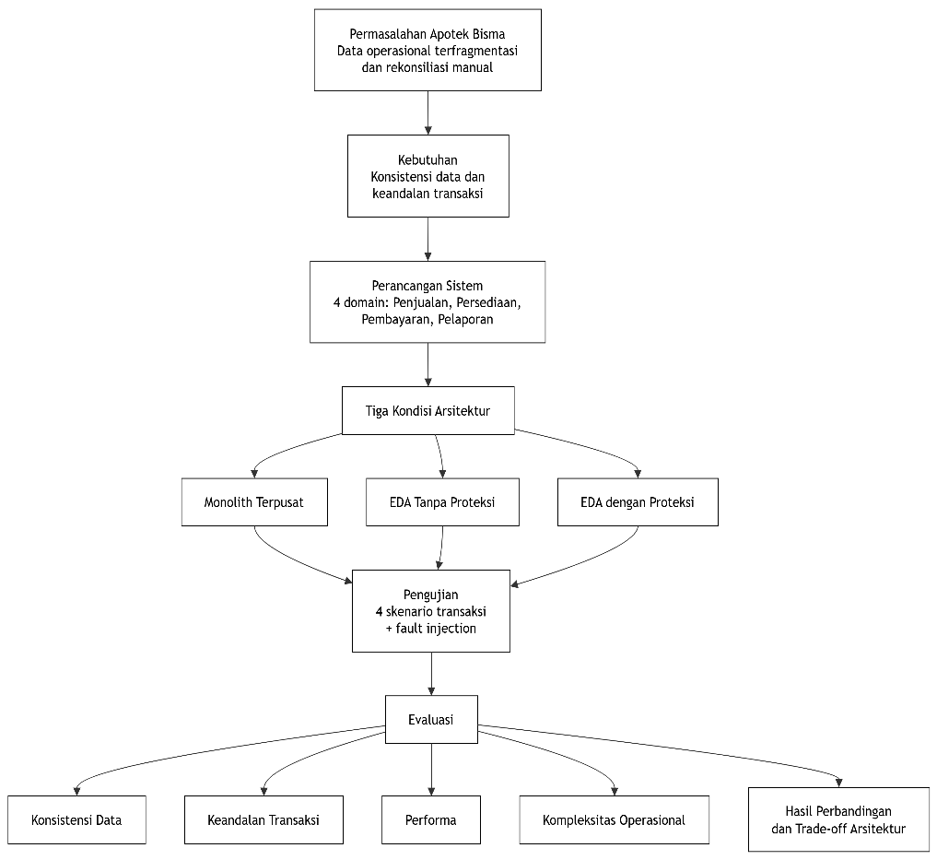
Gambar 2. 1 Kerangka berpikir penelitian
Berdasarkan kerangka tersebut, penelitian ini memetakan trade-off yang perlu dipertimbangkan dalam penerapan masing-masing arsitektur.

BAB III METODE PENELITIAN

3.1. Jenis dan Pendekatan Penelitian
Penelitian dilakukan dengan mengembangkan dan menguji tiga kondisi arsitektur, yaitu Monolith Terpusat, Event-Driven Microservices tanpa Proteksi Konsistensi Data, dan Event-Driven Microservices dengan Proteksi Konsistensi Data menggunakan fungsi bisnis yang setara. Ketiga kondisi diuji melalui skenario transaksi dan gangguan yang telah ditetapkan. Hasil pengujian digunakan untuk mengevaluasi konsistensi transaksi melalui konsistensi data dan keandalan transaksi, sedangkan performa dan kompleksitas operasional digunakan sebagai dimensi pendukung.
Penelitian ini menggunakan alur penelitian mandiri yang telah disesuaikan dengan kebutuhan pengembangan proyek dan perbandingan arsitektur. Mulai dari analisis kebutuhan, perancangan arsitektur, pengembangan sistem, pengujian, hingga analisis hasil yang akan dijelaskan pada sub-bab berikutnya.

3.2. Rancangan Penelitian dan Model Pengembangan Perangkat Lunak
Sistem akan dikembangkan secara bertahap, mulai dari analisis kebutuhan dan penetapan aturan bisnis, perancangan arsitektur, pembangunan tiga kondisi arsitektur, hingga pengujian transaksi dasar tanpa gangguan untuk memastikan sistem siap digunakan dalam eksperimen utama.
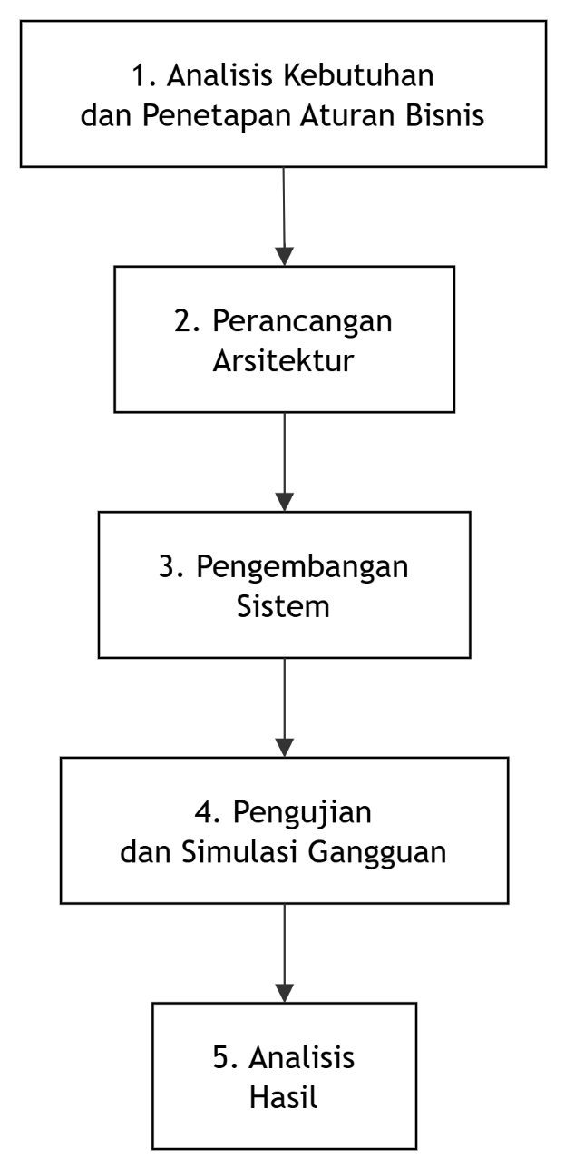
Gambar 3. 1 Alur penelitian dan pengembangan sistem
Setiap tahap pada Gambar 3.1 akan dijelaskan sesuai dengan urutan kegiatan yang dilakukan sebagai berikut.

3.2.1. Tahap Analisis Kebutuhan dan Penetapan Aturan Bisnis
Analisis kebutuhan dilakukan melalui wawancara dan observasi terhadap kondisi operasional Apotek Bisma pada 5 Juli 2026. Wawancara dilakukan dengan Ibu Atik selaku pemilik usaha untuk mengetahui detail dari setiap alur aktivitas operasional yang berlangsung di seluruh unit usaha saat ini. Hasil analisis digunakan untuk memetakan kebutuhan dan aturan bisnis dari sistem yang akan dibangun. Empat aturan bisnis (business invariant) yang telah dirumuskan pada Sub-bab 2.1.2 kemudian digunakan sebagai acuan dalam pengembangan dan pengujian sistem.

3.2.2. Tahap Perancangan dan Pengembangan Arsitektur
Dimulai dengan memecah tanggung jawab fungsional ke dalam empat aspek utama, yaitu Penjualan, Persediaan, Pembayaran, dan Pelaporan. Pembagian ini digunakan pada ketiga kondisi arsitektur agar fungsi bisnis yang dibandingkan tetap setara. Setiap jenis data hanya dapat diubah oleh layanan yang menjadi pemilik data, sedangkan layanan lain tidak boleh mengubah basis data tersebut secara langsung. Pembagian tanggung jawab data ditunjukkan pada Tabel 3.1.

Tabel 3. 1 Batas Domain dan Otoritas Data
Layanan | Data yang Menjadi Otoritasnya | Tanggung Jawab Utama
Penjualan (Sales) | Order, item transaksi, status transaksi. | Mengelola siklus penjualan dari awal hingga status akhir.
Persediaan (Inventory) | Stok fisik, stok dipesan, stok siap dijual, riwayat mutasi. | Mengelola persediaan dan menyelesaikan konflik perebutan stok.
Pembayaran (Payment) | Percobaan pembayaran, nominal, dan status bayar | Mengelola status dan validitas pembayaran di setiap transaksi.
Pelaporan (Reporting/Notification) | Tidak ada data otoritatif (hanya merangkum kumpulan data operasional dari ketiga layanan di atas). | Menyediakan salinan data untuk dasbor dan notifikasi.

Ketiga kondisi arsitektur kemudian akan dikembangkan menggunakan fungsi bisnis yang sama, tetapi cara pengelolaan dan komunikasi datanya berbeda. Arsitektur Monolith Terpusat menggunakan satu aplikasi berbasis Laravel dengan empat modul fungsional dan satu basis data MySQL yang digunakan bersama. Komunikasi antar modul berlangsung melalui pemanggilan fungsi secara langsung dalam satu aplikasi.
Event-Driven Microservices Tanpa Proteksi Konsistensi Data memecah sistem menjadi empat layanan mandiri berbasis NestJS. Setiap layanan memiliki basis data MySQL sendiri dan pertukaran data dilakukan secara asinkron antar layanan melalui RabbitMQ sebagai message broker tanpa menggunakan mekanisme tambahan untuk menjaga konsistensi data.
Event-Driven Microservices dengan Proteksi Konsistensi Data menggunakan susunan layanan dan basis data yang sama dengan kondisi arsitektur sebelumnya. Perbedaan hanya ada pada penerapan paket proteksi konsistensi data dan keandalan transaksi, yaitu Transactional Outbox, Idempotent Consumer & Inbox Pattern, Optimistic Concurrency Control, Saga & Compensation, hingga Retry & Dead-Letter Queue. Konfigurasi dasar message broker pada kedua kondisi event-driven microservices diseragamkan, sedangkan mekanisme dalam paket proteksi hanya diterapkan pada kondisi Event-Driven Microservices dengan Proteksi Konsistensi Data. Ketiga rancangan arsitektur tersebut akan dibuat menggunakan Docker Compose agar aplikasi, layanan, basis data, dan message broker dapat dijalankan bersamaan dalam kontainer pada satu host komputer uji sebelum memulai tahap pengujian.
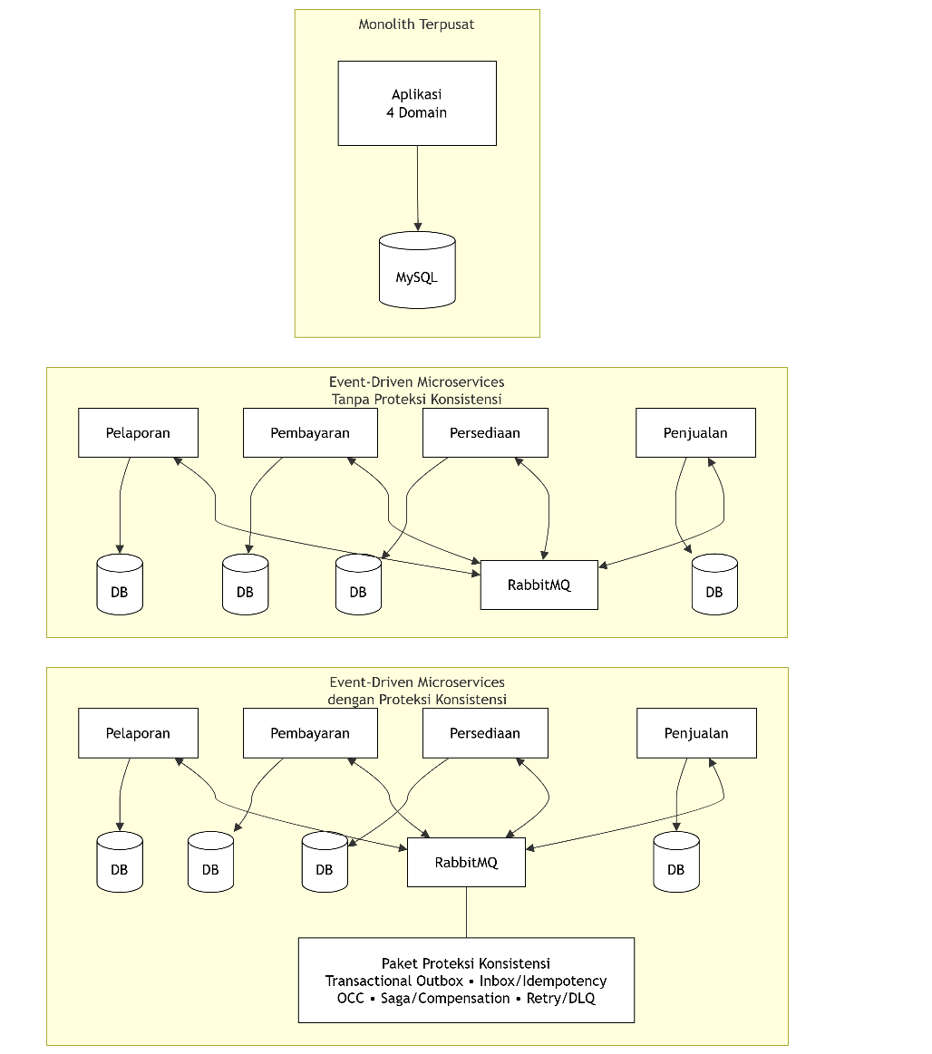
Gambar 3. 2 Perbandingan struktur tiga kondisi arsitektur

3.2.3. Tahap Perancangan Eksperimen dan Simulasi Gangguan
Pengujian menggunakan empat skenario transaksi yang mewakili kondisi operasional apotek saat ini dan menjadi fokus penelitian, yang berpotensi mengalami masalah ketika transaksi berlangsung secara bersamaan maupun terjadi gangguan pada proses pertukaran data, yang terdiri dari Penjualan Bersamaan, Mutasi Stok, Pembayaran Digital, dan QRIS Statis.
Penjualan Bersamaan digunakan untuk menguji kondisi ketika banyak transaksi mengakses produk yang sama dalam waktu bersamaan dengan jumlah permintaan melebihi stok yang tersedia. Pengujian berfokus pada aspek risiko terjadinya kondisi oversell, lost update, dan ketidaksesuaian saldo stok akhir produk.
Mutasi Stok digunakan untuk menguji proses pembaruan stok berupa penerimaan barang yang dibeli dari supplier dan alokasi stok antar cabang yang berlangsung bersamaan dengan transaksi penjualan. Skenario ini berfungsi untuk menguji konflik pembaruan data stok serta gangguan pada pertukaran pesan, mulai dari kegagalan penerbitan event, penerimaan pesan berulang, consumer berhenti sebelum memberikan acknowledgement ke message broker, hingga keterlambatan pengiriman pesan. Gangguan yang berkaitan dengan pertukaran pesan tersebut hanya diterapkan pada kedua kondisi Event-Driven Microservices, sedangkan konflik pembaruan data stok juga diuji pada Monolith Terpusat dengan pendekatan pengujian yang disesuaikan berdasarkan perilaku arsitektur terkait.
Pembayaran Digital digunakan untuk menguji penerimaan pesan webhook pembayaran digital dari penyedia layanan pihak ketiga dalam kondisi pesan dikirim berulang, baru diterima setelah melewati batas waktu transaksi, atau pembayaran gagal setelah stok berhasil direservasi. Pengujian menganalisis apakah proses pembayaran menimbulkan duplikasi efek bisnis dan apakah stok yang telah direservasi dapat dipulihkan secara otomatis ketika transaksi gagal.
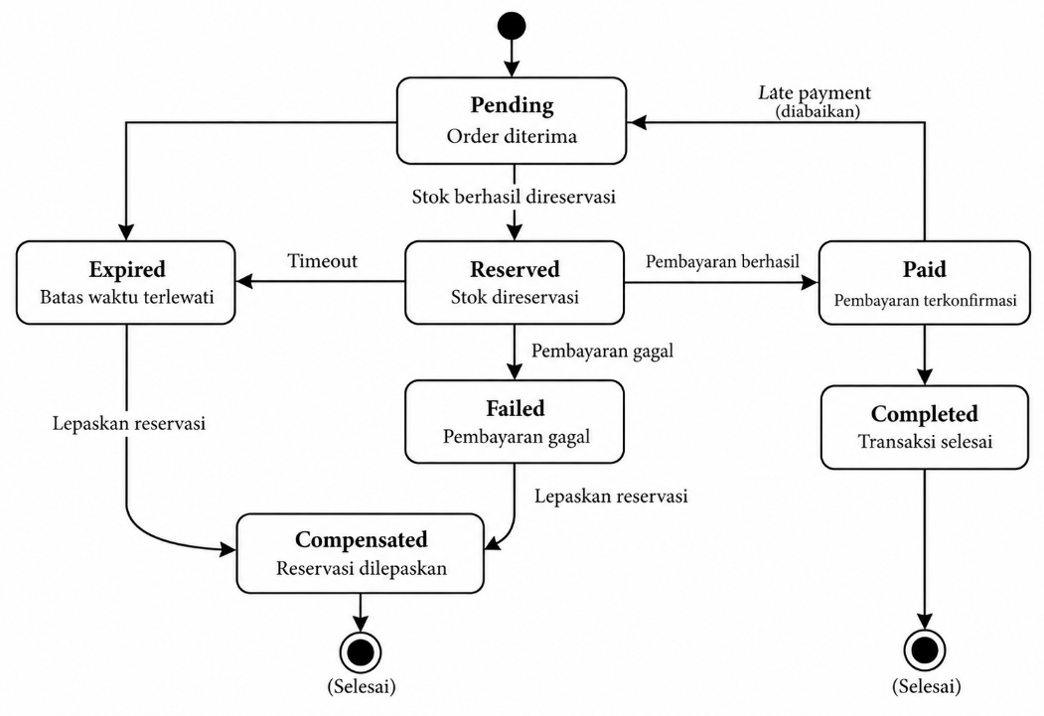
QRIS Statis digunakan untuk menguji proses konfirmasi pembayaran secara manual oleh kasir atau admin setelah melewati batas waktu transaksi yang telah ditetapkan. Berbeda dengan Pembayaran Digital yang menerima status pembayaran melalui webhook dari penyedia layanan pihak ketiga, pada QRIS Statis konfirmasi pembayaran dilakukan secara manual oleh kasir atau admin. Pengujian berfokus pada kondisi ketika transaksi telah mencapai status akhir, sehingga konfirmasi yang datang terlambat tidak dapat mengaktifkan kembali transaksi tersebut.
Gambar 3. 3 Status Transaksi dan Jalur Pemulihan
Untuk mensimulasikan gangguan operasional terkontrol, teknik fault injection digunakan dengan enam kode gangguan, yaitu F1–F6. F1–F4a hanya dapat diterapkan pada kedua kondisi arsitektur Event-Driven Microservices karena gangguan tersebut berkaitan dengan mekanisme penerbitan, pengiriman, dan penerimaan pesan antar layanan melalui message broker. F4b, F5, dan F6 dapat diterapkan pada ketiga kondisi arsitektur dengan bentuk simulasi yang disesuaikan terhadap perilaku masing-masing arsitektur. Pada F4b, keterlambatan notifikasi pembayaran pada arsitektur Monolith Terpusat disimulasikan dengan melakukan penundaan pemanggilan callback, sedangkan pada kedua arsitektur Event-Driven Microservices disimulasikan dengan memicu keterlambatan penerimaan event atau notifikasi pembayaran. Pada F5, konflik pembaruan stok diuji pada ketiga arsitektur dengan mekanisme konkurensi yang tersedia pada masing-masing arsitektur, sedangkan Optimistic Concurrency Control hanya digunakan pada arsitektur Event-Driven Microservices dengan Proteksi Konsistensi Data. Pada F6, arsitektur Monolith Terpusat memulihkan transaksi dengan menjalankan operasi kompensasi pada basis data yang sama mengikuti alur transaksi terkait, sedangkan Event-Driven Microservices dengan Proteksi Konsistensi Data menggunakan mekanisme Saga & Compensation. Pada Event-Driven Microservices tanpa Proteksi Konsistensi Data, mekanisme tambahan tersebut tidak digunakan sehingga dampak kegagalan dapat diamati sebagai pembanding.
Rincian pemicu gangguan, prosedur setelah gangguan, dan bukti yang diperiksa pada setiap kode gangguan disajikan pada Tabel 3.2.
Tabel 3. 2 Skenario Fault Injection dan Prosedur Pemulihan
Kode | Pemicu dan Tindakan Gangguan | Prosedur Setelah Gangguan dan Bukti yang Diperiksa
F1 | Setelah transaksi bisnis dan event Outbox tersimpan dan commit dalam satu transaksi lokal, producer dihentikan sebelum event sempat diterbitkan ke message broker. | EDA tanpa Proteksi Konsistensi Data: producer dijalankan kembali; karena event belum dipublikasikan dan tidak ada mekanisme Outbox, event tidak tersedia untuk dikirim ulang otomatis.  EDA dengan Proteksi Konsistensi Data: producer dan outbox relay dijalankan kembali; event yang telah commit dan masih tersimpan pada Outbox diteruskan ke message broker.  Bukti: keberadaan event pada log, keberhasilan pemrosesan event, untraceable event, dan recovery time.
F2 | Event asli dikirim satu kali dan kemudian dibuat satu salinan duplikat, sehingga terdapat dua pengiriman dengan event_id yang sama. | EDA tanpa Proteksi Konsistensi Data: consumer memproses pesan yang diterima tanpa memeriksa event id untuk mencegah duplikasi.  EDA dengan Proteksi Konsistensi Data: consumer memeriksa event_id melalui Inbox sehingga pesan dengan identitas yang sama tidak menghasilkan duplikasi efek bisnis.  Bukti: duplicate effect.
F3 | Consumer dipaksa berhenti setelah efek bisnis berhasil disimpan, tetapi sebelum ACK dikirim ke message broker. | EDA tanpa Proteksi Konsistensi Data: consumer dijalankan ulang dan pesan yang belum mendapatkan ACK diproses kembali sesuai alur normal.  EDA dengan Proteksi Konsistensi Data: consumer dijalankan ulang dan pesan yang dikirim ulang diperiksa berdasarkan event_id sebelum efek bisnis diterapkan kembali.  Bukti: duplicate effect, permanent mismatch, dan recovery time.
F4a | Pengiriman event ke consumer ditunda selama 10 detik sehingga pesan tetap berada dalam antrean message broker selama periode gangguan. | Gangguan dihentikan dan consumer dibiarkan memproses pesan tertunda pada antrean hingga kondisi sistem kembali memenuhi aturan bisnis.  Bukti: read-model lag, recovery time, dan permanent mismatch.
F4b | Notifikasi pembayaran atau konfirmasi kasir dikirim setelah melewati batas waktu transaksi 30 detik. | Monolith Terpusat: callback pembayaran dijalankan setelah batas waktu transaksi.  EDA: event atau notifikasi pembayaran diterima setelah transaksi mencapai status akhir. Pada ketiga kondisi, diperiksa apakah informasi yang datang terlambat dapat mengaktifkan kembali transaksi yang telah berstatus final.  Bukti: terminal-state coverage dan permanent mismatch.
F5 | Beberapa transaksi atau operasi pembaruan stok dijalankan hampir bersamaan pada produk yang sama, sehingga terjadi perebutan atau pembaruan saldo stok di waktu yang sama. Pada skenario Penjualan Bersamaan, pembaruan berasal dari beberapa transaksi penjualan yang mengakses stok produk yang sama, sedangkan pada skenario Mutasi Stok, pembaruan dapat berasal dari penerimaan atau alokasi stok gudang dan cabang yang berlangsung bersamaan dengan transaksi penjualan. | Monolith Terpusat: transaksi dijalankan pada basis data yang sama menggunakan transaksi database dengan konfigurasi InnoDB REPEATABLE READ.  EDA tanpa Proteksi Konsistensi Data: seluruh transaksi dijalankan tanpa mekanisme Optimistic Concurrency Control.  EDA dengan Proteksi Konsistensi Data: konflik pembaruan stok ditangani menggunakan Optimistic Concurrency Control dengan data versioning.  Bukti: oversell, lost update, dan kesesuaian saldo akhir terhadap test oracle.
F6 | Pembayaran gagal atau kedaluwarsa setelah stok berhasil direservasi. | Monolith Terpusat: ketika pembayaran gagal atau kedaluwarsa setelah reservasi stok berhasil, sistem menjalankan transaksi kompensasi pada basis data yang sama untuk melepaskan kembali reservasi stok.  EDA tanpa Proteksi Konsistensi Data: kegagalan pembayaran diproses tanpa mekanisme Saga & Compensation untuk memulihkan reservasi.  EDA dengan Proteksi Konsistensi Data: Saga menjalankan Compensation untuk melepaskan reservasi stok terkait dengan transaksi yang gagal.  Bukti: compensation success, terminal-state coverage, dan kesesuaian saldo stok akhir.

Matriks keterterapan skenario transaksi, arsitektur yang diuji, kode gangguan, dan metrik utamanya dimuat pada Tabel 3.3.
Tabel 3. 3 Matriks Skenario, Gangguan, Arsitektur, dan Metrik Utama
Skenario | Arsitektur yang Diuji | Kode Gangguan | Fokus Pengujian | Metrik Utama
Penjualan Bersamaan | Ketiga kondisi | F5 | Konflik perebutan stok ketika beberapa transaksi mengakses produk yang sama secara bersamaan | oversell, lost update, kesesuaian saldo akhir
Mutasi Stok  Mutasi Stok  Mutasi Stok  Mutasi Stok | Ketiga kondisi | F5 | Konflik pembaruan stok akibat penerimaan barang atau alokasi antar cabang yang berlangsung bersamaan dengan transaksi penjualan | lost update, kesesuaian saldo akhir
Mutasi Stok  Mutasi Stok  Mutasi Stok  Mutasi Stok | Kedua kondisi Event-Driven Microservices | F1 | Event mutasi tertahan sebelum diterbitkan ke message broker | untraceable event, recovery time
Mutasi Stok  Mutasi Stok  Mutasi Stok  Mutasi Stok | Kedua kondisi Event-Driven Microservices | F2 | Pengiriman pesan mutasi berulang | duplicate effect
Mutasi Stok  Mutasi Stok  Mutasi Stok  Mutasi Stok | Kedua kondisi Event-Driven Microservices | F3 | Consumer berhenti sebelum mengirim acknowledgement | permanent mismatch, duplicate effect, recovery time
Mutasi Stok | Kedua kondisi Event-Driven Microservices | F4a | Keterlambatan pengiriman pesan mutasi melalui message broker | read-model lag, recovery time, permanent mismatch
Pembayaran Digital | Kedua kondisi Event-Driven Microservices | F2 | Event webhook pembayaran dikirim berulang | duplicate effect
Pembayaran Digital | Ketiga kondisi | F4b | Event webhook dari penyedia layanan pihak ketiga datang terlambat setelah melewati batas waktu transaksi | terminal-state coverage, permanent mismatch
Pembayaran Digital | Ketiga kondisi | F6 | Kegagalan pembayaran setelah stok berhasil direservasi | compensation success, terminal-state coverage
QRIS Statis | Ketiga kondisi | F4b | Konfirmasi pembayaran oleh kasir atau admin dilakukan setelah melewati batas waktu transaksi | terminal-state coverage, permanent mismatch
Keempat skenario | Ketiga kondisi | Tanpa gangguan | Performa dasar tanpa injeksi gangguan | latency, throughput, technical error rate, CPU, RAM

3.3. Uji Coba dan Analisis
Setelah rancangan dan skenario pengujian dibuat, pengujian dilakukan melalui pilot test dan eksperimen utama. Pilot test dijalankan lebih dahulu untuk memastikan load generator, fault injector, pencatatan system log, dan skrip rekonsiliasi dapat digunakan sesuai kebutuhan pengujian. Setelah itu, eksperimen utama dijalankan menggunakan pengaturan pengujian yang telah ditentukan. Hasil dari setiap run dicatat, direkonsiliasi, dan dianalisis berdasarkan metrik penelitian.

3.3.1. Pilot Test dan Penetapan Pengaturan Pengujian
Pilot test dilakukan dengan menjalankan sistem pada target request rate 10, 50, dan 100 req/s tanpa gangguan untuk memastikan alur pengujian, pencatatan event log, dan proses rekonsiliasi dapat berjalan dengan baik sebelum eksperimen utama dilakukan. Pilot test dinyatakan dapat dilanjut ke eksperimen utama apabila seluruh skenario tanpa gangguan dapat berjalan dengan baik, log transaksi dan event dapat dicatat, serta hasil rekonsiliasi dapat diperoleh tanpa kegagalan prosedural pada alat pengujian.
Tabel 3.4 Lingkungan Pengujian dan Parameter Teknis yang Ditetapkan
Komponen / Mekanisme | Aturan dan Konfigurasi yang Ditetapkan | Tujuan Pengendalian
Host pengujian | Seluruh pengujian dijalankan pada satu lingkungan komputasi. Spesifikasi CPU, RAM, dan sistem operasi dicatat sebelum pengujian dan tidak diubah selama eksperimen. | Menjaga kondisi perangkat keras tetap sama pada seluruh pengujian arsitektur.
Basis data | Menggunakan MySQL InnoDB dengan tingkat isolasi REPEATABLE READ. Versi MySQL dibuat sama pada seluruh layanan. | Menyamakan konfigurasi basis data selama pengujian.
Transactional Outbox | Data transaksi pada tabel Order dan event pada tabel Outbox disimpan dalam satu transaksi basis data pada layanan terkait. Outbox relay memeriksa tabel Outbox setiap 500 ms dan meneruskan event yang belum dikirim ke RabbitMQ. | Mencegah event hilang ketika sistem berhenti sebelum event dikirim ke message broker.
Idempotent Consumer & Inbox Pattern | Setiap event memiliki event_id dalam format UUID v4. Consumer memeriksa keberadaan event_id pada tabel Inbox sebelum menyimpan efek bisnis. Pencatatan event_id pada Inbox dan penerapan efek bisnis dilakukan dalam satu transaksi basis data lokal. Event dengan event_id yang sudah tercatat tidak diproses kembali. | Mencegah pesan atau event yang sama menghasilkan duplikasi efek bisnis
Retry dan Dead-Letter Queue | Pesan diproses ulang sebanyak lima kali setelah percobaan awal, dengan jeda 1, 2, 4, 8, dan 16 detik. Setelah seluruh percobaan ulang gagal, pesan dipindahkan ke DLQ | Memberikan kesempatan pemrosesan ulang sebelum pesan dinyatakan gagal.
Alokasi sumber daya kontainer | Total sumber daya CPU dan RAM yang dialokasikan untuk setiap kondisi arsitektur dibuat setara. Pembagian sumber daya di dalam masing-masing arsitektur mengikuti kebutuhan komponen yang digunakan, sedangkan batas total sumber daya tetap dikendalikan agar tidak menjadi faktor pembeda antar arsitektur. | Mengurangi pengaruh perbedaan sumber daya komputasi terhadap hasil pengujian.
Warm-up | 60 detik sebelum pengukuran dimulai. | Memberikan waktu agar sistem dapat mencapai kondisi operasi awal yang stabil.
Recovery window | 60 detik setelah gangguan dihentikan dan tidak ada transaksi baru. | Memberikan batas waktu pemulihan yang sama pada setiap pengujian.
Keterlambatan pesan F4a | Pengiriman event ke consumer ditunda selama 10 detik sehingga pesan tetap berada dalam antrean message broker selama periode gangguan. | Menetapkan tingkat keterlambatan pesan yang sama pada seluruh pengujian F4a.
Durasi run | Setiap run terdiri atas warm-up 60 detik, pengukuran selama 60 detik, pelaksanaan gangguan sesuai skenario, dan recovery window 60 detik jika terdapat gangguan. | Menyamakan durasi setiap run.
Publisher Confirm | Producer menggunakan publisher confirm untuk menerima konfirmasi bahwa pesan telah diterima oleh RabbitMQ sesuai kondisi penerimaan yang dikonfigurasi. Pesan yang tidak mendapatkan konfirmasi ditangani sesuai mekanisme pengiriman ulang yang ditetapkan. | Mengurangi risiko event dianggap berhasil diterbitkan padahal belum diterima oleh message broker.
Durability RabbitMQ | antrean yang digunakan untuk pertukaran event dibuat durable dan pesan event dikirim sebagai persistent message sehingga pesan dapat dipertahankan ketika broker mengalami restart. | Mempertahankan pesan pada antrean ketika broker mengalami restart sehingga pesan yang belum selesai diproses tidak langsung hilang.
Consumer Acknowledgement | Consumer menggunakan manual acknowledgement, dikirim setelah pemrosesan bisnis dan penyimpanan data berhasil diselesaikan. Pesan yang belum mendapatkan ACK dapat diterima kembali ketika consumer dijalankan ulang. | Memastikan pesan belum dianggap selesai sebelum pemrosesan bisnis berhasil dan memungkinkan pengiriman kembali pesan yang belum mendapatkan ACK.
Konkurensi consumer | Consumer menggunakan 2 pemroses pesan secara konkuren pada masing-masing layanan EDA dan konfigurasi tersebut dibuat sama pada kedua kondisi EDA. | Menetapkan kondisi pemrosesan event yang sama dan memungkinkan pembaruan stok diproses secara konkuren pada skenario F5.
Batas waktu transaksi | Transaksi pembayaran diberi batas waktu 30 detik sejak reservasi stok berhasil. Notifikasi atau konfirmasi yang diterima setelah batas tersebut diperlakukan sebagai terlambat.  Setelah batas waktu terlampaui, transaksi dinyatakan kedaluwarsa dan reservasi stok dilepaskan sesuai aturan bisnis. Notifikasi atau konfirmasi yang diterima setelah status tersebut tidak boleh mengaktifkan kembali transaksi | Menetapkan batas waktu yang sama untuk pengujian F4b dan skenario QRIS Statis.
Konkurensi transaksi F5 | Pada titik pemicu F5, sebanyak 20 transaksi atau operasi pembaruan stok dijalankan hampir bersamaan pada produk yang sama untuk menciptakan kondisi konflik pembaruan secara konkuren. | Menetapkan tingkat konkurensi transaksi yang sama pada seluruh arsitektur saat menguji konflik pembaruan stok.
Durasi penghentian F1/F3 | Layanan yang menjadi target gangguan dihentikan selama 10 detik, kemudian dijalankan kembali untuk mengamati proses pengiriman ulang event dan pemulihan.

3.3.2. Struktur Perlakuan dan Replikasi Eksperimen
Setiap konfigurasi pengujian dijalankan sebanyak 30 kali. Dalam setiap run, data awal direset terlebih dahulu. Pada skenario yang diuji pada lebih dari satu arsitektur, data awal, throughput, dan kondisi gangguan dibuat sama agar hasilnya dapat dibandingkan pada kondisi yang sama. Urutan pelaksanaan arsitektur juga ditukar secara bergantian untuk mengurangi pengaruh urutan eksekusi dan kondisi cache terhadap hasil pengujian.
Pada pengujian dengan gangguan terdapat 10 skenario, lima skenario diuji pada ketiga arsitektur sehingga menghasilkan 15 kombinasi, sedangkan lima skenario lainnya hanya diuji pada dua kondisi Event-Driven Microservices sehingga menghasilkan 10 kombinasi. Jadi, terdapat 25 kombinasi arsitektur dan skenario gangguan (15 + 10). Selain itu, keempat skenario transaksi, yaitu Penjualan Bersamaan, Mutasi Stok, Pembayaran Digital, dan QRIS Statis, juga dijalankan tanpa gangguan pada ketiga arsitektur sehingga menghasilkan 12 kombinasi. Secara keseluruhan terdapat 37 kombinasi arsitektur dan skenario (25 + 12).
Ke-37 kombinasi tersebut kemudian diuji pada tiga target request rate, yaitu 10, 50, dan 100 req/s, sehingga terdapat 111 konfigurasi pengujian (37 × 3). Setiap konfigurasi diulang sebanyak 30 kali, sehingga seluruh eksperimen utama terdiri atas 3.330 run (111 × 30).
Target request rate tersebut digunakan sebagai tingkat beban simulasi untuk mengamati respons sistem pada beban yang meningkat, sehingga tidak dimaksudkan sebagai representasi langsung dari jumlah transaksi harian Apotek Bisma.
Tabel 3.5 Struktur Perlakuan dan Pengendalian Eksperimen
Faktor Eksperimen | Variasi / Level Perlakuan | Metode Pengendalian
Arsitektur | Monolith Terpusat, Event-Driven Microservices Tanpa Proteksi Konsistensi, Event-Driven Microservices dengan Proteksi Konsistensi | Logika domain bisnis dan aturan transaksi dibuat setara antar arsitektur meskipun mekanisme pemrosesan datanya berbeda
Skenario transaksi | Penjualan Bersamaan, Mutasi Stok, Pembayaran Digital, QRIS Statis | Mengikuti skenario pada Tabel 3.3
Beban kerja | Target request throughput rate 10, 50, dan 100 req/s | Digunakan pada pilot test dan eksperimen utama.
Skenario gangguan | Tanpa gangguan, dengan gangguan F1–F6 | Mengikuti matriks pada Tabel 3.3.
Data awal | Data sintetis yang menyerupai kondisi operasional sebenarnya | Data direset sebelum setiap run dan dibuat sama pada arsitektur yang dibandingkan.
Replikasi | 30 kali per konfigurasi | Urutan pelaksanaan arsitektur ditukar secara bergantian untuk mengurangi pengaruh urutan eksekusi dan kondisi cache.

3.3.3. Metode Analisis Data
Setelah setiap run selesai, hasil pengujian dicatat dan diperiksa melalui proses rekonsiliasi data. Hasil tersebut kemudian dikelompokkan berdasarkan kondisi arsitektur, skenario transaksi, target request rate, dan kondisi gangguan yang digunakan.
Untuk metrik waktu, yaitu latency, throughput, read-model lag, dan recovery time, hasil pengukuran disajikan menggunakan median, IQR, p95, nilai minimum, dan maksimum. Metrik integritas, yaitu oversell, lost update, duplicate effect, permanent mismatch, untraceable event, dan terminal-state coverage, dihitung berdasarkan jumlah kejadian yang ditemukan pada hasil rekonsiliasi setiap run dan dibandingkan dengan jumlah transaksi atau event yang menjadi dasar perhitungan sesuai definisi metrik. Sementara itu, compensation success digunakan untuk melihat keberhasilan pemulihan transaksi setelah terjadi kegagalan pembayaran pada kondisi stok telah direservasi. Perbandingan antar arsitektur dilakukan secara deskriptif berdasarkan nilai metrik pada skenario dan target request rate yang sama. Untuk metrik waktu dan performa digunakan median, IQR, dan p95, sedangkan metrik integritas dan keberhasilan pemulihan dibandingkan berdasarkan jumlah atau proporsi kejadian yang ditemukan.
Tabel 3.6 Variabel Penelitian dan Definisi Operasional
Variabel / Metrik | Definisi Operasional | Satuan
Arsitektur | Kondisi Monolith Terpusat, Event-Driven Microservices Tanpa Proteksi Konsistensi Data, dan Event-Driven Microservices dengan Proteksi Konsistensi Data yang memiliki fungsi bisnis setara. | Kategori
Beban kerja | Target request rate yang diberikan kepada sistem, yaitu 10, 50, atau 100 req/s | req/s
Kode gangguan | Kondisi pengujian tanpa gangguan dan kondisi dengan injeksi gangguan berkode F1 sampai F6. | Kategori
Oversell | Kejadian transaksi berhasil menjual produk melebihi stok yang tersedia. | Event
Lost update | Kejadian pembaruan data tertimpa oleh transaksi lain sehingga saldo akhir tidak sesuai. | Event
Duplicate effect | Kejadian pesan atau event yang sama menghasilkan efek bisnis lebih dari satu kali. | Event
Permanent mismatch | Ketidaksesuaian data transaksi atau stok antar layanan yang masih tersisa setelah proses pemulihan selesai. | Event
Untraceable event | Event transaksi yang tidak dapat dilacak pada log setelah proses pemulihan selesai. | Event
Terminal-state coverage | Proporsi transaksi yang mencapai status akhir yang sah dibandingkan dengan seluruh transaksi yang seharusnya mencapai status akhir. | %
Compensation success | Proporsi transaksi yang memerlukan kompensasi dan berhasil dipulihkan sesuai aturan bisnis. | %
Read-model lag | Jeda waktu sejak data tersimpan pada layanan pemilik hingga tersedia pada layanan Reporting. | ms
Recovery time | Durasi sejak gangguan dihentikan hingga kondisi sistem kembali memenuhi aturan bisnis. Jika kondisi tersebut belum tercapai hingga akhir recovery window, run dicatat sebagai tidak pulih dalam batas waktu pengujian. | ms
Latency | Waktu yang diperlukan sejak permintaan dikirim hingga respons diterima. | ms
Throughput | Jumlah permintaan yang berhasil diselesaikan sistem dalam satu detik. | req/s
Technical error rate | Persentase permintaan yang gagal akibat kesalahan teknis sistem. | %
CPU | Rata-rata penggunaan CPU selama satu run. | %
RAM | Rata-rata penggunaan memori selama satu run. | MB
Jumlah komponen aktif | Jumlah layanan, kontainer, basis data, message broker, dan proses latar belakang yang aktif selama pengujian. | Komponen
Langkah pemulihan manual | Jumlah langkah yang harus dilakukan operator untuk memulihkan transaksi setelah mekanisme otomatis tidak menyelesaikan pemulihan. | Langkah
Waktu penanganan manual | Durasi yang diperlukan operator untuk menyelesaikan tindakan pemulihan manual. | Menit
Intervensi manual | Jumlah run yang masih memerlukan tindakan operator setelah mekanisme pemulihan otomatis dijalankan. | Run
Business rejection | Proporsi transaksi yang ditolak karena tidak memenuhi aturan bisnis, bukan karena kesalahan teknis. | %
Business transaction success rate | Proporsi transaksi yang berhasil diselesaikan sesuai aturan bisnis dibandingkan dengan seluruh transaksi yang memenuhi syarat untuk diproses | %

Satu run merupakan satu kali pelaksanaan satu konfigurasi pengujian, yang dimulai setelah data awal direset, dilanjutkan dengan warm-up selama 60 detik, pengukuran beban sesuai durasi yang ditetapkan, pelaksanaan gangguan pada titik pemicu yang telah ditentukan sesuai karakteristik masing-masing skenario, dan recovery window selama 60 detik apabila terdapat gangguan.
Fault injection dilakukan berdasarkan titik pemicu pada masing-masing skenario, sehingga, gangguan diberikan setelah kondisi yang menjadi target pengujian tercapai.
Hasil dari setiap arsitektur kemudian dibandingkan pada skenario dan target request rate yang sama. Perbandingan dilakukan berdasarkan konsistensi data, keberhasilan pemulihan transaksi, performa, dan penggunaan sumber daya.

3.3.4. Kriteria Penerimaan dan Keputusan Konsistensi
Kriteria penerimaan digunakan untuk menentukan apakah hasil pengujian telah memenuhi aturan bisnis dan kondisi konsistensi yang ditetapkan. Kriteria tersebut mencakup validitas stok, konsistensi data antar layanan, pemrosesan event, keandalan transaksi, pemulihan transaksi, keterlacakan event, dan ketepatan penyediaan data. Rincian kriteria dan bukti yang diperiksa disajikan pada Tabel 3.7. Kriteria integritas dan konsistensi data bersifat non-kompensatori, yang artinya pelanggaran terhadap salah satu kriteria kritis tidak dapat ditutupi oleh capaian performa yang lebih baik.
Tabel 3. 7 Kriteria Penerimaan dan Bukti Konsistensi
Aspek Pengujian | Kriteria Penerimaan dan Bukti Keberhasilan
Cakupan fungsi | Empat skenario transaksi dapat diselesaikan tanpa kendala fungsional di luar gangguan yang direncanakan.
Validitas stok | oversell = 0, lost update = 0, dan saldo akhir sesuai dengan test oracle.
Konsistensi lintas layanan | permanent mismatch = 0 setelah recovery window selesai.
Pemrosesan tunggal | duplicate effect = 0 pada simulasi pesan atau webhook berulang.
Keandalan transaksi | terminal-state coverage = 100% pada transaksi yang seharusnya selesai.
Transaksi kompensasi | Pemulihan kompensasi  compensation success = 100% pada transaksi yang memerlukan kompensasi.  Keberhasilan transaksi  Business rejection dan business transaction success rate digunakan untuk membedakan transaksi yang ditolak karena aturan bisnis dari transaksi yang gagal akibat kesalahan teknis sistem.
Keterlacakan event | untraceable event = 0 pada pemeriksaan log setelah recovery window.
Ketepatan penyediaan data | read-model lag tidak melebihi 60 detik.
Performa sistem | Latency, throughput, serta penggunaan CPU dan RAM dicatat dan dibandingkan antar kondisi arsitektur tanpa mengabaikan pelanggaran aturan bisnis.
Kompleksitas operasional | Dilaporkan berdasarkan jumlah komponen aktif, langkah pemulihan manual, waktu penanganan manual, dan intervensi manual.
Keputusan konsistensi arsitektur yang diuji | Suatu kondisi arsitektur dinyatakan memenuhi kriteria konsistensi transaksi apabila seluruh kriteria integritas dan konsistensi data yang ditetapkan terpenuhi serta kriteria keandalan transaksi yang berlaku dapat dicapai sesuai aturan pengujian.

3.3.5. Pengendalian Validitas dan Mitigasi Ancaman
Pengujian dikendalikan untuk mengurangi faktor di luar perlakuan yang dapat memengaruhi hasil. Pengendalian dilakukan pada beberapa aspek berikut.
- Kesetaraan fungsi dan data awal: Ketiga arsitektur menggunakan fungsi bisnis, aturan transaksi, dan data awal yang sama. Perbedaan implementasi hanya mengikuti rancangan masing-masing arsitektur.
- Kondisi gangguan: Gangguan dibatasi pada skenario F1–F6 yang telah ditetapkan. Gangguan partisi jaringan permanen dan split-brain tidak termasuk dalam pengujian karena penelitian berfokus pada kegagalan layanan, keterlambatan pesan, dan konflik transaksi yang telah didefinisikan sebelumnya.
- Lingkungan Pengujian: Seluruh komponen dijalankan pada satu host menggunakan Docker Compose. Total alokasi sumber daya CPU dan RAM untuk setiap kondisi arsitektur dibuat setara agar perbedaan sumber daya komputasi tidak menjadi faktor pembeda dalam pengujian.
- Data dan beban pengujian: Data awal direset sebelum setiap run, sedangkan target request rate dan skenario gangguan mengikuti pengaturan yang telah ditetapkan. Hasil pengujian dibatasi pada kondisi dan parameter yang digunakan dalam penelitian ini.
- Validasi alur pengguna: Alur transaksi akan diperiksa bersama staf apotek untuk memastikan proses yang dibangun sesuai dengan kebutuhan operasional. Pemeriksaan ini digunakan untuk memvalidasi kewajaran alur penggunaan, sedangkan penilaian konsistensi data tetap didasarkan pada hasil pengujian dan metrik yang telah ditetapkan.

DAFTAR PUSTAKA
Al-Said Ahmad, A., & Andras, P. (2022). Scalability resilience framework using application-level fault injection for cloud-based software services. Journal of Cloud Computing, 11, 1. DOI: 10.1186/s13677-021-00277-z
Bação, J. L., & Guerreiro, S. (2026). Consistency challenges in event-driven microservices: A literature review on data, process, and system evolution. Computing, 108, 110. DOI: 10.1007/s00607-026-01701-5
Blinowski, G., Ojdowska, A., & Przybyłek, A. (2022). Monolithic vs. microservice architecture: A performance and scalability evaluation. IEEE Access, 10, 20357-20374. DOI: 10.1109/ACCESS.2022.3152803
Faustino, D., Gonçalves, N., Portela, M., & Rito Silva, A. (2024). Stepwise migration of a monolith to a microservice architecture: Performance and migration effort evaluation. Performance Evaluation, 164, 102411. DOI: 10.1016/j.peva.2024.102411
Garcia-Molina, H., & Salem, K. (1987). Sagas. Proceedings of the 1987 ACM SIGMOD International Conference on Management of Data, 249-259. DOI: 10.1145/38713.38742
Hui, M., Wang, L., Li, H., Yang, R., Song, Y., Zhuang, H., Cui, D., & Li, Q. (2025). Unveiling the microservices testing methods, challenges, solutions, and solutions gaps: A systematic mapping study. Journal of Systems and Software, 220, 112232. DOI: 10.1016/j.jss.2024.112232.
Karabey Aksakalli, I., Çelik, T., Can, A. B., & Tekinerdogan, B. (2021). Deployment and communication patterns in microservice architectures: A systematic literature review. Journal of Systems and Software, 180, 111014. DOI: 10.1016/j.jss.2021.111014.
Kung, H. T., & Robinson, J. T. (1981). On optimistic methods for concurrency control. ACM Transactions on Database Systems, 6(2), 213-226. DOI: 10.1145/319566.319567
Nurdiansyah, A., & Fauzi, E. (2025). Optimizing data consistency in microservice architecture using the Saga pattern and event-driven approach. INTECOMS: Journal of Information Technology and Computer Science. DOI: 10.31539/z8mxcf78.
Peczyński, V., Szłapczyńska, J., & Szopińska, A. (2025). Patterns in design of microservices architecture: IT practitioners' perspective. WiPiEC Journal, 11(1), 1-10. DOI: 10.64552/wipiec.v11i1.101.
Richardson, C. (2018). Microservices patterns: With examples in Java. Manning Publications.
Rochman, C. B. A., & Suartana, I. M. (2026). Pengembangan sistem manajemen gudang berbasis web dengan event-driven architecture. Journal of Informatics and Computer Science (JINACS), 7(4), 1044-1048. Diakses dari https://ejournal.unesa.ac.id/index.php/jinacs/article/view/80774
Rodrigues, H., Rito Silva, A., & Avritzer, A. (2025). Assessment of performance and its scalability in microservice architectures: Systematic literature review. Journal of Systems and Software, 230, 112500. DOI: 10.1016/j.jss.2025.112500
Söylemez, M., Tekinerdogan, B., & Kolukısa Tarhan, A. (2022). Challenges and solution directions of microservice architectures: A systematic literature review. Applied Sciences, 12(11), 5507. DOI: 10.3390/app12115507
Vera-Rivera, F. H., Gaona, C., & Astudillo, H. (2021). Defining and measuring microservice granularity—a literature overview. PeerJ Computer Science, 7, e695. DOI: 10.7717/peerj-cs.695
Yadav, P. S., & Mantri, A. (2024). Mitigating duplicate message processing in microservice architectures: An idempotent consumer approach. Journal of Artificial Intelligence Machine Learning and Data Science, 1(1), 887-891. DOI: 10.51219/JAIMLD/purshotam-s-yadav/214.
Zuki, S. Z. M., Mohamad, R., & Saadon, N. A. (2024). Containerized event-driven microservice architecture. Baghdad Science Journal, 21(2), 0584. DOI: 10.21123/bsj.2024.9729.

